Vyšší odborná škola a Střední průmyslová škola elektrotechnická

Božetěchova 3, Olomouc

Laboratoře elektrotechnických měření
Název úlohy |  |  |  |  |  |  |  |  |  |  |  |  |  |  | Číslo úlohy
Termoregulátor |  |  |  |  |  |  |  |  |  |  |  |  |  |  | -
Zadání: Sestavte a naprogramujte regulátor teploty.

Pomůcky: ventilátor, Mikrokontrolér stm8, teploměr, LCD display

Poř. č. | Příjmení a jméno |  |  |  |  |  |  |  |  | Třída | Skupina |  |  |  | Školní rok
10 | KUBÍČEK Jan |  |  |  |  |  |  |  |  | 4B | 1 |  |  |  | 2021/22
Datum měření |  |  |  | Datum odevzdání |  |  | Počet listů |  |  | Klasifikace
- |  |  |  | 23. 2. 2022 |  |  | 5 |  |  | příprava |  | měření |  | protokol |  | obhajoba
Dokumentace obsahuje: |  |  |  |  |  |  |  | Schéma |  |  |  |  | Blokové schéma
 |  |  |  |  |  |  |  | Slovní popis zapojení |  |  |  |  | Závěr
 |  |  |  |  |  |  |  | Slovní popis funkce programu
 |  |  |  |  |  |  |  | Vývojový diagram

Schéma:

Schéma č. 1:
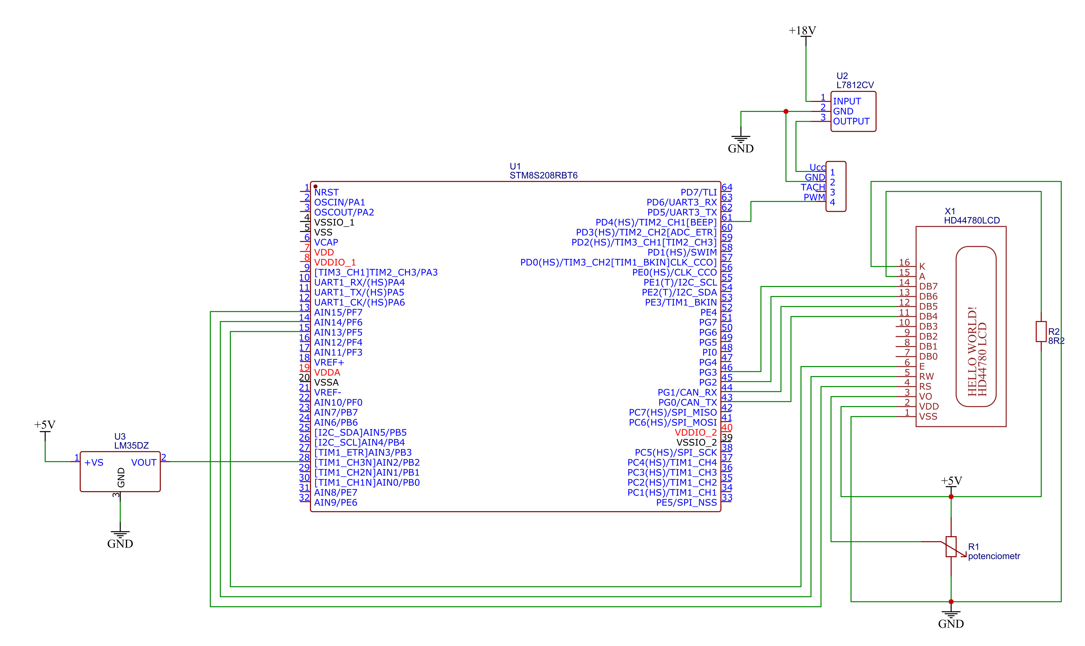

Slovní popis zapojení:

STM je připojeno přes mikro USB k PC. Jako vstup používám teploměr LM35DZ. Je připojen na napájení a výstupní pin je zapojen na pin PB2. Tento pin je nastaven jako vstup AD převodníku druhého kanálu. Jako grafický výstup jsem použil LCD display hd44780. Má 3 napájecí vstupy. Pin VSS je připojen na GND, VDD je připojen na +5V a V0 je připojen na potenciometr, kterým řídíme podsvícení diplaye. Dále zde máme 3 řídící piny. Pinem RS si vybíráme registr a jestli budeme do něj zapisovat nebo číst, RW si vybíráme, jestli budeme na display psát nebo číst a E povolujeme. Pak jsou zde datové vstupy DB0 až DB7. My budeme používat DB4 až DB7. Nakonec jsou zde vstupy A a K, což jsou nožičky diody, která uvnitř diplaye podsvěcuje text. Jako akční člen jsem použil ventilátor, který má každý doma ve svém počítači, který chladí procesor. Tento ventilátor má 4 piny. Ventilátor má napájecí napětí 12V,které jsem získal sériovým připojením 2x9V baterií. Dále jde těchto 18V přes stabilizátor L7812CV, který z nich „udělá“ 12V. Takže 12V je připojených na pin Ucc, dále pin GND jde na zem. Pin TACH je k počítání otáček ventilátoru a pin PWM je připojen k PD4, což je výstup TIM2. Pomocí tohoto pinu se řídí otáčky. Na tento pin je přiveden signál PWM (pulzní šířková modulace).

Slovní popis funkce programu

Program začíná includnutím všech potřebných knihoven (stm8s.h, stm8_hd44780.h, spse_stm8.h, stdio.h, delay.h, milis.h). Následuje inicializace AD převodníku. Volíme druhý kanál a zarovnání doprava (bitově). Pak inicializujeme TIM2. V datasheetu jsem našel, že ventilátor se ovládá signálem o frekvenci 25 kHz. Takže jsem předděličku nastavil na jedničku. A pak spočítal 16e6/25000 = 640. Takže TIM2 počítá do 640. Pak jsem nastavil polaritu na HIGH. Dále máme funkci main, která má 2 části. První část každých 333ms zjistí hodnotu převodníku, přepočítá na napětí a jelikož z datasheetu teploměru víme že 10mV je 1 °C tak přepočítáme na celočíselnou část a desetinnou část teploty, která se vypíše na display. Druhá část každých 1500ms (1,5s) nastaví rychlost otáček podle teploty a vypíše na display v % rychlost.

Vývojový diagram:

Start

Inicializace vstupů a výstupů

Uběhlo 333ms ?
Uběhlo 1500ms ?
0
0

1
1

Vypiš na display teplotu

Nastav rychlost otáček a vypiš ji

Konec

Blokové schéma:

Mikrokontrolér STM8

Teploměr

LCD display

Ventilátor

ZÁVĚR:

Nejprve bych se podíval na nedostatky. Nepoužil jsem pin TACH na ventilátoru, protože pro počítání impulzů bych potřebovat znát TIM1, který je hodně složitý, takže jsem využil softwarového zobrazení rychlosti otáček. Pokud se podíváme do kódu tak vidíme zde nastaveno pár hladin teplot a k tomu nastavená rychlost otáček. V ideálním případě bychom měli nekonečno teplotních hladin a k tomu rychlosti. Celý proces by předcházelo důkladné měření. Dále, aby měření teploty bylo ještě více přesné tak bychom měli teploměr napájet obvodem referenčního napětí, ale teploměr má taky svou odchylku, tak jsem ho nepoužil. Jinak zařízení funguje bez problému. Teď bych řekl klady. Teploměr LM35DZ je perfektní volba pro měření teploty a i pro následný převod. Ve škole jsme zkoušeli jiný teploměr, ale ten nebyl tak jednoduchý.

